Индивидуальный проект(часть 2)

Шубина София Антоновна

Содержание

# 1 Цель работы

Добавить к сайту данные о себе

# 2 Задание

Список добавляемых данных. Разместить фотографию владельца сайта. Разместить краткое описание владельца сайта (Biography). Добавить информацию об интересах (Interests). Добавить информацию от образовании (Education). Сделать пост по прошедшей неделе. Добавить пост на тему по выбору: Управление версиями. Git. Непрерывная интеграция и непрерывное развертывание (CI/CD). [1]

# 3 Выполнение лабораторной работы

1)Для начала надо добавить свою фотографию для сайта /home/sashubina/work/block/content/authors/admin c названием avatar.jpg (рис. 1).

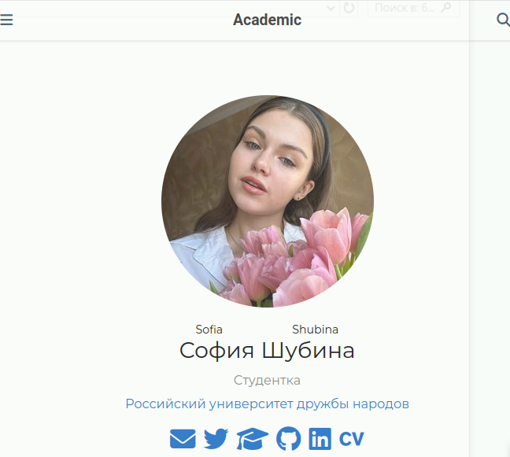

Рис. 1: Фотография на сайте

2)Далее размещаем краткое описание владельца сайта (рис. 2,3).

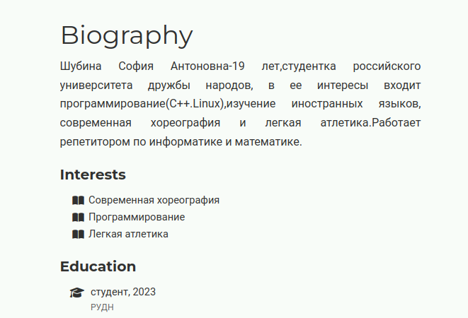

Рис. 2: Краткое описание на сайте

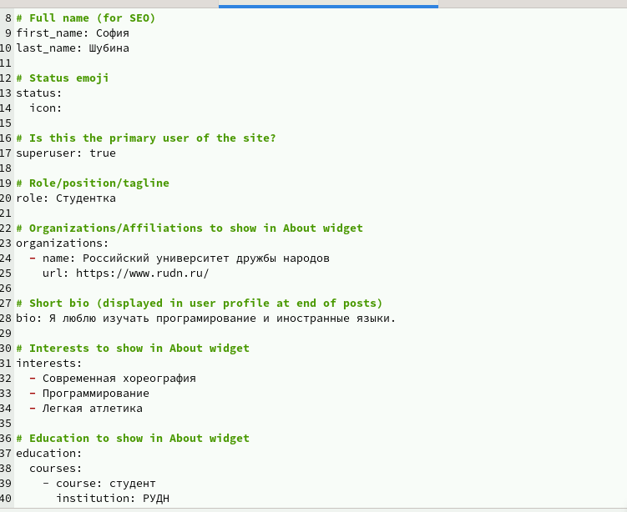

Рис. 3: Краткое описание написание

3)Добавить информацию об интересах (рис. 4).



Рис. 4: Информация об интересах на сайте

4)Добавить информацию об образовании (рис. 5).



Рис. 5: Информация об интересах на сайте

5)Добавить пост по прошедшей неделе (рис. 6,7).

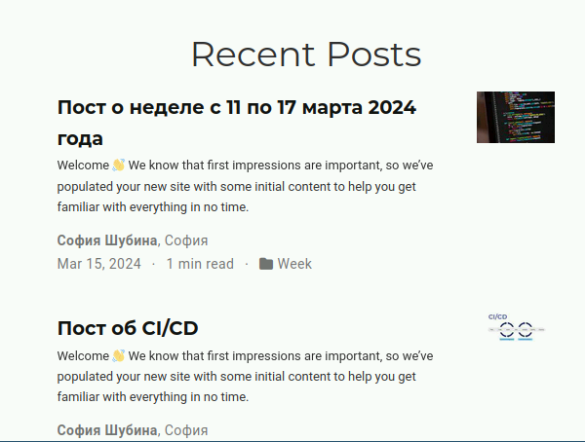

Рис. 6: Пост о прошедшей неделе

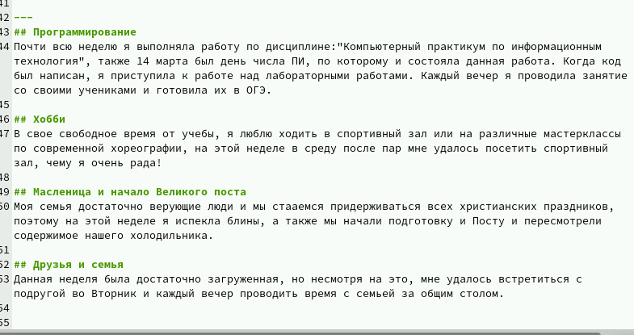

Рис. 7: Пост о прошедшей неделе

6)Добавить пост на тему по выбору, я выбрала Непрерывная интеграция и непрерывное развертывание (CI/CD) (рис. **¿fig:008?**).

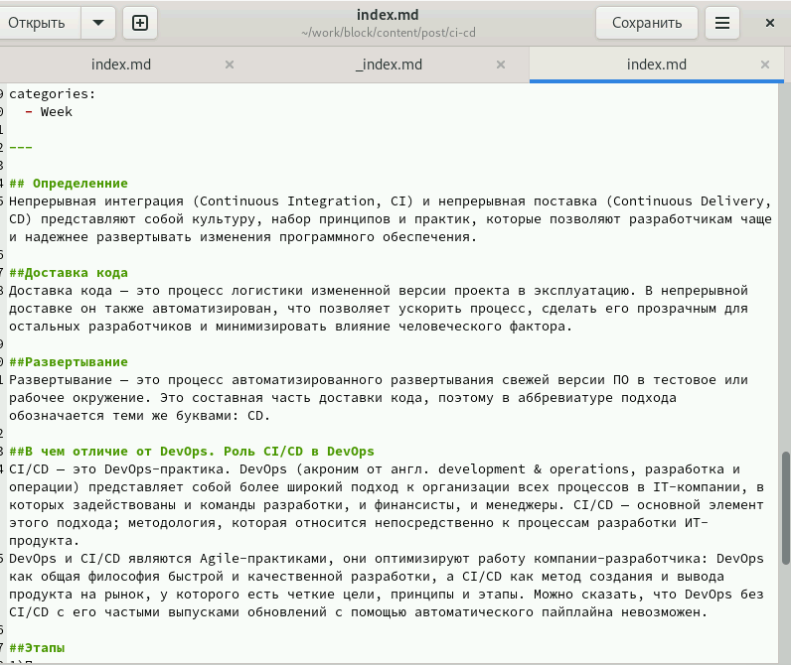 # Выводы

Я добавила к сайту данные о себе

# Список литературы

1. [Learning the bash Shell: Unix Shell Programming](https://esystem.rudn.ru/).